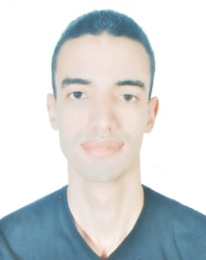
BOUDIZE ABDELMOUNAIM

Contact :
N113 RUE LAKLAK HAY KARIMA TABRIQUET SALE MAROC

0 6 96 91 89 41
boudize.a@gmail.com

Formations Académiques

2019 - Aujourd´hui

2018 - 2019

2013 - 2018

Juin 2013

UCD-Faculté des Sciences EL Jadida-FSE
1 ère année Master B.I.B.D.A: Business Intelligence et Big Data Analytics.

UMI-Faculté des Sciences et Techniques Errachidia-FSTE-
L.S.T en I option G.L : Licence des Sciences et Techniques en Informatique option Génie Logiciel, Mention Assez bien.

UMI-Faculté des Sciences et Techniques Errachidia-FSTE-
D.E.U.S.T en M.I.P : Diplôme des Etudes Universitaire des Sciences et Techniques en Mathématiques, Informatiques et Physiques, Mention passable.

Obtention du Baccalauréat
Baccalauréat Sciences Physique Chimie, Mention bien Lycée Ibn El Khatib SALE, Maroc.

Projects réalisés

Projet de Fin d’Études :
Création d’un modèle prédictive de données, outil ORANGE DATA MINING

Connaissances techniques :

Programmation Web :
HTML & CSS, JAVASCRIPT ET PHP
POO: JAVA, C++
COO: MERISE, UML
Gestion de bases de données : SQL
Outils bureautiques:
Système d’exploitation : Windows XP, 7, 10 et LINUX Excel, Word, PowerPoint ....
Langues
Arabe : Très bonne maîtrise Français : Bonne maîtrise Anglais : Bonne maîtrise

Centres d’intérêt
- Football.
- Lecture.
- Musique.
- Footing.

